***МКОУ «Шилягинская СОШ»***

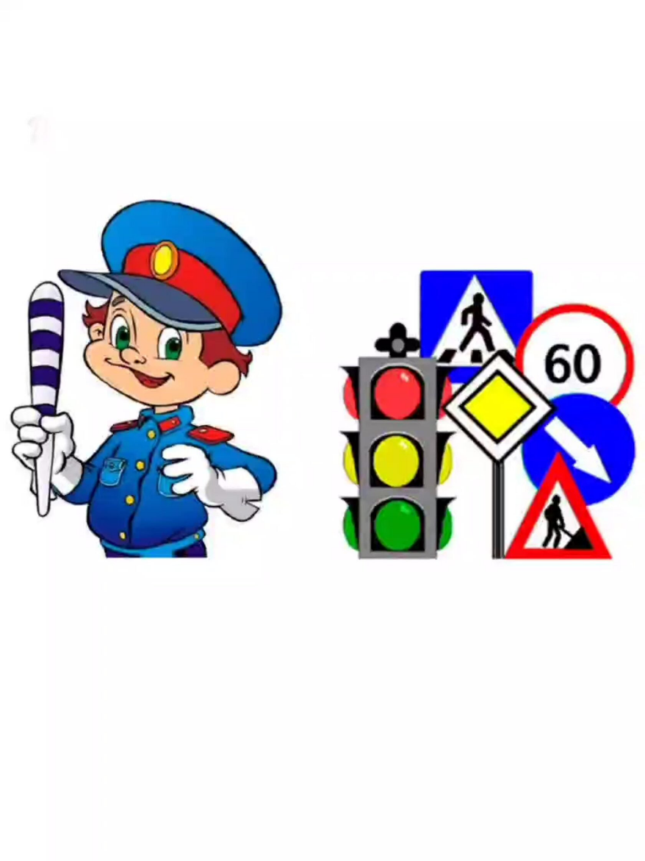***Классный час по технике безопасности в 5 классе***

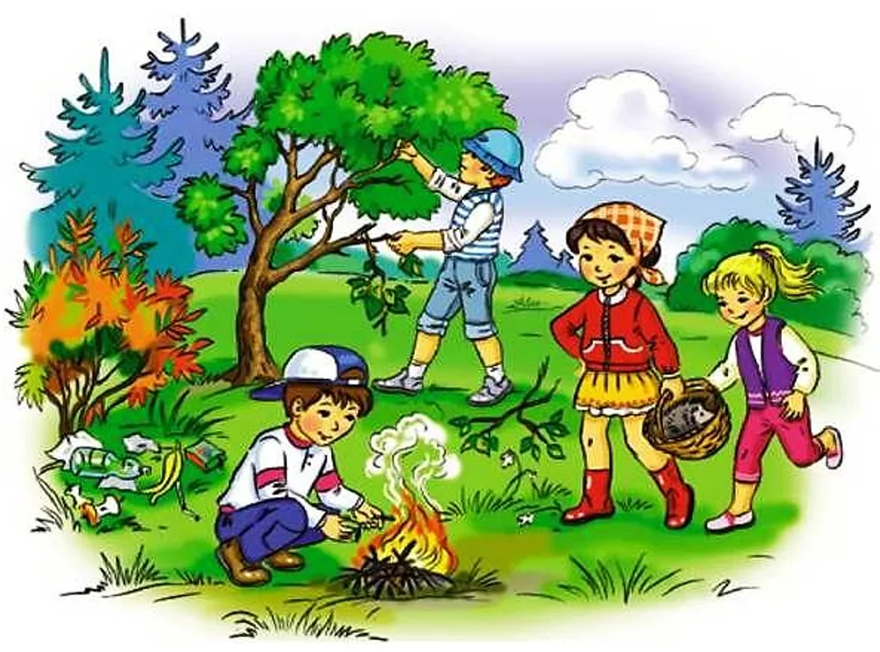

***Классный руководитель: Шамхалова З.И.***

***Цель:***

* Формирование знаний у детей о правилах безопасного поведения на природе
* познакомить детей об ответственности за несоблюдение Закона РФ, рассказать о митингах, зачем они нужны.
* Углубить знания учащихся о правилах дорожного движения

***Ход урока***

***1.Чтобы общение с природой оставило только хорошие воспоминания, рассмотрим основные правила, помогающие избежать опасных непредвиденных ситуаций:***

- не ходите в лес одни, только со взрослыми;

- возьмите с собой телефон для связи с родственниками;

- вернуться из леса нужно до наступления темноты;

- не уходите вглубь леса;

- не стоит въезжать в лес на транспорте, это вредит растительности;

- запрещено разжигать костер без взрослых, ведь огонь опасен, как для человека, так и для обитателей леса, очень трудно остановить его распространение;

- не сжигайте высохшую траву или листья;

- не бросайте мусор, [нельзя загрязнять природу](http://www.rastut-goda.ru/family-council/8472-pravila-povedeniya-na-prirode-dlya-detej.html), это дом для зверей и птиц;

- не бейте стекло, поранитесь сами и нанесете вред обитателям леса;

- нельзя шуметь в лесу: кричать, слушать громкую музыку, такое поведение вызывает беспокойство у лесных жителей;

- не обижайте диких животных, они опасны в разъяренном состоянии, если появилась опасность нападения, не показывайте страх и не стойте спиной, лучше потихоньку постоять и подождать, когда животное уйдет;

 - не следует забирать детенышей животных, они могут быть переносчиками очень опасных заболеваний;

- [не трогайте гнезда птиц](http://www.rastut-goda.ru/questions-of-pedagogy/6946-pereletnye-ptitsy-kak-interesno-rasskazat-detjam-o-ptitsah.html), птенцов, яйца, ведь птицы могут оказаться в опасности, вы можете привлечь внимание хищников, также никогда не уносите с собой птенцов, они не смогут выжить в неволе;

- не разрушайте муравейники, муравьи – это санитары леса, своей работой они приносят огромную пользу;

- не ловите шмелей, бабочек, стрекоз, божьих коровок, они опыляют растения и уничтожают вредителей, погубив их, вы поставите под угрозу природу;

- не вылавливайте лягушек и головастиков;

- не убивайте пауков, не рвите паутину;

- ходите в лесу только по тропинкам, не вытаптывайте растительность и почву, ведь могут пострадать травы и многие насекомые;

- не ломайте ветки кустарников и деревьев, не делайте памятных надписей на них, не отрывайте кору, не собирайте сок с берез (если не имеете нужных навыков), берегите их, не наносите вред;

- не срывайте цветы, тем более с корнем, ведь они не вырастут снова, среди них могут быть редкие, [занесенные в Красную книгу](http://www.rastut-goda.ru/questions-of-pedagogy/8238-kak-rasskazat-detyam-pro-rasteniya-iz-krasnoj-knigi-rossii.html), лесные цветы должны радовать своей красотой, а не вянуть в букетах;

- разрешается сбор знакомых лекарственных трав, ягод, орехов, если в лесу их много;

- никогда не пробуйте на вкус незнакомые ягоды, растения и грибы, велика вероятность, что они ядовиты;

- собирать [съедобные грибы](http://www.rastut-goda.ru/zanjatija-v-detskom-sadu/7255-sedobnye-i-nesedobnye-griby-i-jagody.html) можно только под присмотром взрослых, ни в коем случае не вырывая их, пользуйтесь ножичком, чтобы не повредить грибницу;

- не топчите несъедобные грибы, ведь они являются едой для животных. Помните, правильное поведение в лесу – залог вашей безопасности.

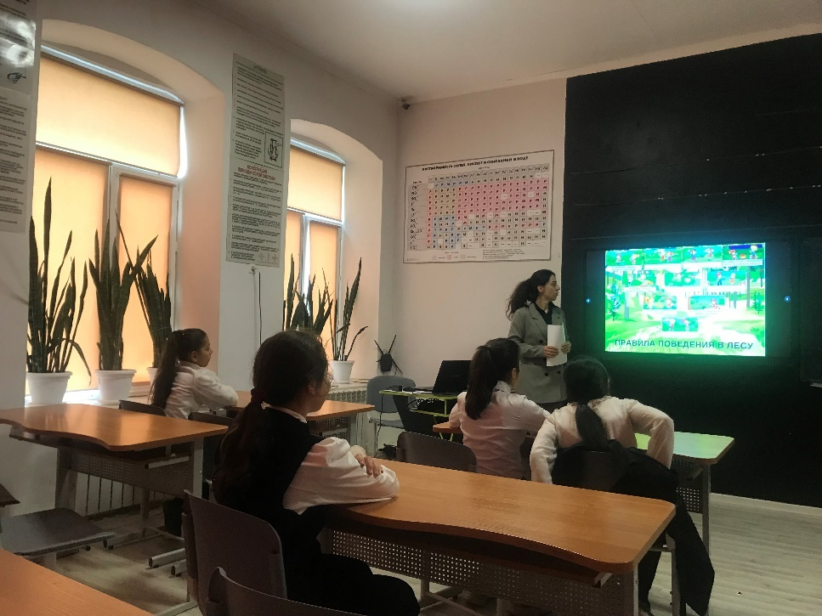

**Что делать, если заблудился в лесу**

В данной ситуации не стоит поддаваться панике и бежать без оглядки. Необходимо успокоиться, оставаться на том же месте и позвать на помощь. Вас не нашли, значит, пришло время звонить родственникам, друзьям, если нет связи, то следует набрать номер службы спасения – 112, она доступна всегда. Сообщите о том, что вас окружает, вам подскажут, как выйти из леса.

[Правила поведения в лесу для школьников](http://www.rastut-goda.ru/presentations/597-rules-of-conduct-in-the-forest-and-the-meadow.html) подразумевают знание частей света. В полдень встаньте спиной к солнцу, ваша тень будет указывать на север, восток окажется по правую руку, а запад – по левую. Следуйте указаниям специалиста МЧС.

Если у вас нет телефона, то прислушайтесь к звукам вокруг, заслышав людские голоса, звук машин или другие признаки цивилизации, идите в том направлении. Если нет таких звуков, то следует отыскать ручей, он обязательно приведет к реке, если есть река, значит, поблизости будут люди. По пути следования оставляйте зарубки на деревьях или заламывайте веточки, это укажет ваше направление спасателям и поможет вам, если вы будете ходить по кругу. Природа меняется, поэтому не стоит полагаться на расположение мха и муравейников. Попробуйте вспомнить с какой стороны вы вошли в лес, в каком направлении двигались. Оглядитесь, если увидели линии электропередач, то следуйте вдоль них.

Не удалось выйти из леса и темнеет, готовьтесь к ночлегу. Необходимо сделать шалаш из веток, развести небольшой костер (соблюдая меры предосторожности), и лечь спать возле костра. Думайте только о хорошем, наступит новый день, и вас обязательно найдут.

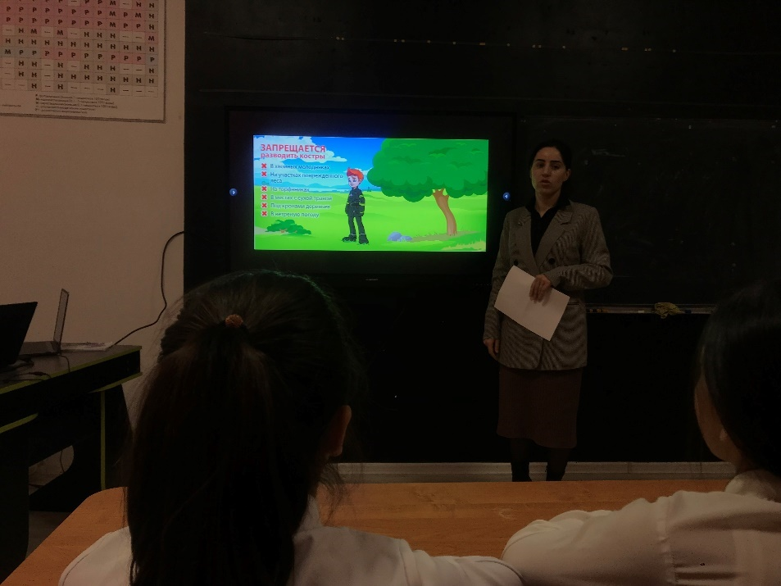

**2.Далее мы поговорим на тему: «Чем грозит вовлечение в несанкционированные массовые акции».**

Крылатое латинское выражение гласит «Dura lex, sed lex», что в переводе с латыни значит: «Суров закон, но закон», т.е. как бы ни был суров закон, его следует соблюдать.  
Известна всем фраза «Незнание закона не освобождает от ответственности».  
Чем грозит участие в несанкционированном митинге?  
Давайте разберёмся, что такое несанкционированный митинг.  
Несанкционированный митинг отличается от санкционированного тем, что проводится без предварительного согласования с исполнительным органом власти. За проведение такого мероприятия и участие в нем предусмотрена различного рода ответственность.  
Сложно сделать какие-либо выводы, что заставляет людей нарушать закон и участвовать в несанкционированных митингах, есть предположения на основании информации, распространенной в соцсетях, что это:  
• денежные награды за задержания представителями правоохранительных органов.  
• Подростковый возраст всегда проявляет склонности к бунтарству и неповиновению, в том числе и против взрослых. Дети готовы на многие резкие поступки, которые не совершит даже взрослый.  
Но привлечение подростков в подобные мероприятия запрещено законодательством.  
Управление МВД России так разъясняет ответственность за проведение несанкционированных массовых мероприятий:  
Совершение несовершеннолетними противоправных действий, в том числе участие в несанкционированных мероприятиях повлечет привлечение их родителей к установленной законом ответственности.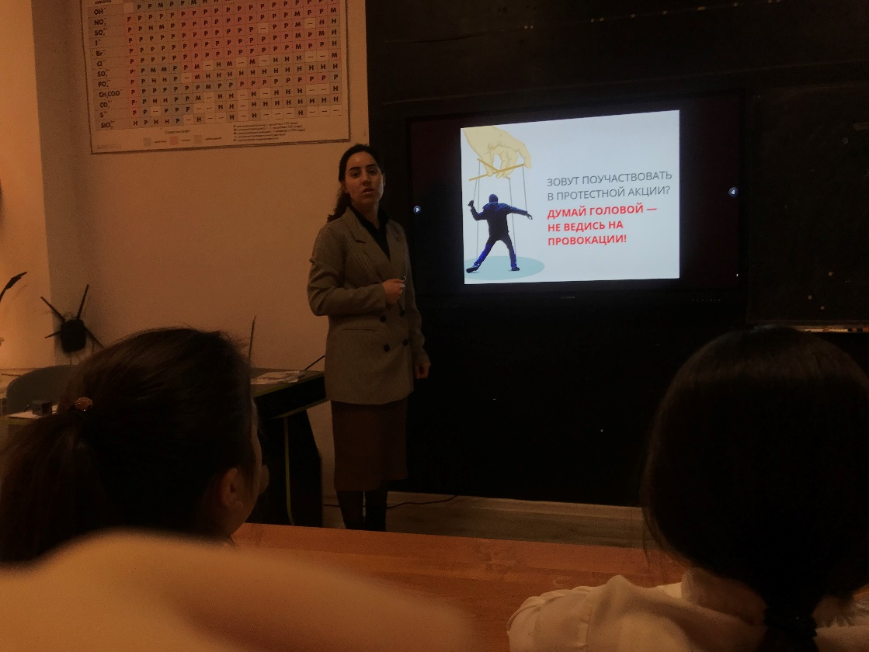  
Родителям и законным представителям несовершеннолетних участников несанкционированных массовых мероприятий следует помнить об административной ответственности, предусмотренной ст. 5.35 Кодекса Российской Федерации об административных правонарушениях за неисполнение обязанностей по содержанию и воспитанию несовершеннолетних. Совершение несовершеннолетними противоправных действий, в том числе участие в несанкционированных мероприятиях  
повлечет привлечение их родителей к установленной законом ответственности.  
Во избежание привлечения к установленной законодательными актами ответственности, подготовку и проведение массовых мероприятий необходимо проводить в соответствии с требованиями Федерального закона № 54-ФЗ «О собраниях, митингах, демонстрациях, шествиях и пикетированиях».  
Принимая решение участия в том или ином мероприятии нужно задуматься о последствиях.  
Какие наказания ждут тех, кто не хочет соблюдать закон или умышленно его нарушает.  
Не только организаторов могут наказать за нарушения, связанные с организацией и проведением массовых мероприятий. Участники митингов также могут быть подвергнуты административным мерам наказания при наличии на то оснований.  
Частью 5 статьи 20.2 КоАП РФ предусмотрена ответственность за участие в митинге с нарушением установленного ФЗ№54 порядка.  
За участие в несанкционированной акции для граждан предусмотрен штраф от 10 тыс руб. до 20 тыс руб, обязательные работы до 100 часов или административный арест на срок до 15 суток (ст.20.2 КоАП РФ).  
За повторное нарушение данной статьи наказание будет в разы серьезнее – штраф до 300 тыс руб, административный арест – до 30 суток.

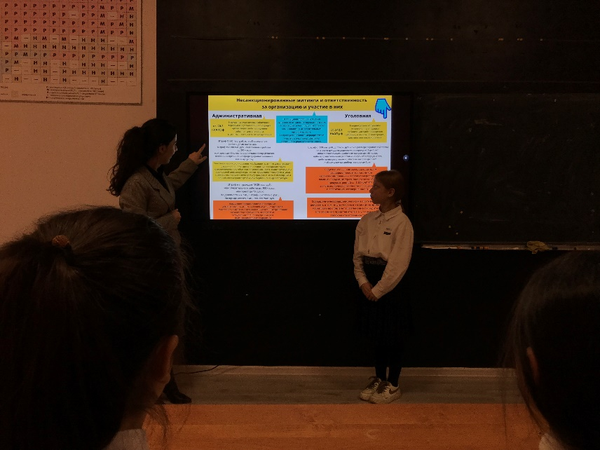

**3.Рекомендации по обучению детей ПДД.**

**При выходе из дома.**

Если у подъезда дома возможно движение, сразу обратите внимание ребенка, нет ли приближающегося транспорта. Если у подъезда стоят транспортные средства или растут деревья, приостановите свое движение и оглядитесь – нет ли опасности.

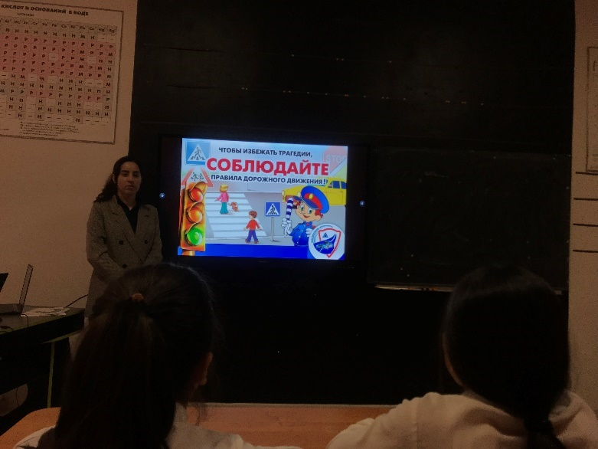

**При движении по тротуару.**

* Придерживайтесь правой стороны.

* Взрослый должен находиться со стороны проезжей части.

* Если тротуар находится рядом с дорогой, родители должны держать ребенка за руку.

* Приучите ребенка, идя по тротуару, внимательно наблюдать за выездом машин со двора.

* Не приучайте детей выходить на проезжую часть, коляски и санки везите только по тротуару.

**Готовясь перейти дорогу**

* Остановитесь, осмотрите проезжую часть.

* Развивайте у ребенка наблюдательность за дорогой.

* Подчеркивайте свои движения: поворот головы для осмотра дороги. Остановку для осмотра дороги, остановку для пропуска автомобилей.

* Учите ребенка всматриваться вдаль, различать приближающиеся машины.

* Не стойте с ребенком на краю тротуара.

* Обратите внимание ребенка на транспортное средство, готовящееся к повороту, расскажите о сигналах указателей поворота у машин.

* Покажите, как транспортное средство останавливается у перехода, как оно движется по инерции.

**При переходе проезжей части**

* Переходите дорогу только по пешеходному переходу или на перекрестке.

* Идите только на зеленый сигнал светофора, даже если нет машин.

* Выходя на проезжую часть, прекращайте разговоры.

* Не спешите, не бегите, переходите дорогу размеренно.

* Не переходите улицу под углом, объясните ребенку, что так хуже видно дорогу.

* Не выходите на проезжую часть с ребенком из-за транспорта или кустов, не осмотрев предварительно улицу.

* Не торопитесь перейти дорогу, если на другой стороне вы увидели друзей, нужный автобус, приучите ребенка, что это опасно.

* При переходе по нерегулируемому перекрестку учите ребенка внимательно следить за началом движения транспорта.

* Объясните ребенку, что даже на дороге, где мало машин, переходить надо осторожно, так как машина может выехать со двора, из переулка.

**При посадке и высадке из транспорта**

* Выходите первыми, впереди ребенка, иначе ребенок может упасть, выбежать на проезжую часть.

* Подходите для посадки к двери только после полной остановки.

* Не садитесь в транспорт в последний момент (может прищемить дверями).

* Приучите ребенка быть внимательным в зоне остановки – это опасное место (плохой обзор дороги, пассажиры могут вытолкнуть ребенка на дорогу).

**При ожидании транспорта**

* Стойте только на посадочных площадках, на тротуаре или обочине.

Рекомендации по формированию навыков поведения на улицах

* Навык переключения на улицу: подходя к дороге, остановитесь, осмотрите улицу в обоих направлениях.

* Навык спокойного, уверенного поведения на улице: уходя из дома, не опаздывайте, выходите заблаговременно, чтобы при спокойной ходьбе иметь запас времени.

* Навык переключения на самоконтроль: умение следить за своим поведением формируется ежедневно под руководством родителей.

* Навык предвидения опасности: ребенок должен видеть своими глазами, что за разными предметами на улице часто скрывается опасность.

